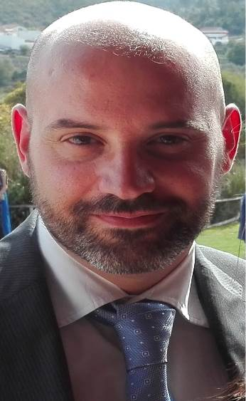
- Nuno Pimentel é licenciado em Psicologia Clínica e Mestre em Psicologia da Saúde. Membro Efetivo da Ordem dos Psicólogos e especialista em Psicologia Clínica e da Saúde.
- É Terapeuta Familiar e de Casal, em Supervisão, formado pela Sociedade Portuguesa de Terapia Familiar (SPTF).
Desempenha funções de Psicólogo Clínico em IPSS na valência de Terapia Familiar e de Intervenção multidisciplinar com Crianças e Jovens.
Colabora em articulação com as Comissões de Crianças e Jovens em Risco e as Equipas Multidisciplinares de Assessoria Técnica aos Tribunais em Processos de Promoção e Proteção.
Foi membro Comissário da Comissão de Proteção de Crianças e Jovens de Évora na sua modalidade alargada.
Colaborou com o Serviço de Psiquiatria e Saúde Mental do Centro Hospitalar Lisboa Norte, na área da Infância e Juventude e com a Clínica Psiquiátrica e de Psicologia Médica da Faculdade de Medicina da Universidade de Lisboa.
Colaborou com a Faculdade de Medicina da Universidade de Lisboa, como Assistente Convidado do Tronco Comum das Neurociências, na área de Psicologia Médica.
É consultor na Cruz Vermelha Portuguesa, delegação de Évora.
Áreas de intervenção:
- Psicoterapia com Crianças, Adolescentes e Adultos.
- Terapia Familiar.
- Terapia de Casal.
- Parentalidade Positiva.
- Competências Parentais.
- Consultoria em Intervenções Psicossociais.
- Grupos de apoio a profissionais da relação de ajuda

